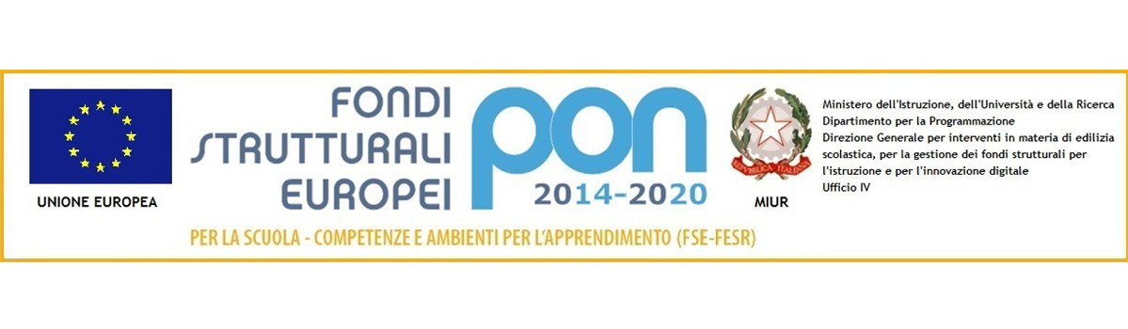
ISTITUTO COMPRENSIVO “FALCONE e BORSELLINO”

Ascoli Piceno - Appignano del Tronto - Castorano - Colli del Tronto - Offida
Scuola dell’infanzia, primaria e secondaria di primo grado – tel. 0736/813826 fax 0736/814398
Codice Fiscale 92033390441 url: http://icfalconeeborsellino.edu.it
E Mail apic82100r@istruzione.it - Pec Mail: apic82100r@pec.istruzione.it
63100 Ascoli Piceno - Via Monte Catria n. 34

Progetto “Offida con gli occhi e le mani dei bambini”
10.2.5A-FSEPON-MA-2018-4

Realizzato col sostegno dei Fondi Strutturali Europei Programma Operativo Nazionale
“Per la scuola - competenze e ambienti per l’apprendimento” 2014-2020

Avviso AOODGEFID/4427 del 02.05.2017 FSE
“Potenziamento dell’educazione al patrimonio culturale, artistico, paesaggistico”

L’EUROPA INVESTE NEL VOSTRO FUTURO

